Тема: Закрепление теории и практики по технике объемное плетение
Задание: прочитайте и подчеркните правильный ответ.
1.Как можно по другому назвать технику плетения навстречу?
А) Квадратное.
Б) Параллельное.
В) Симметричное.

2.Какая техника дает возможность видеть изделие со всех сторон (лицо, изнанку)?
А) Техника монастырского плетения.
Б) Техника французского плетения.
В) Техника навстречу.
Г) Техника объемного плетения.

3.Выберите схему объемного плетения.
А)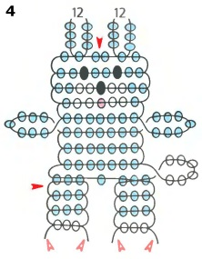
Б)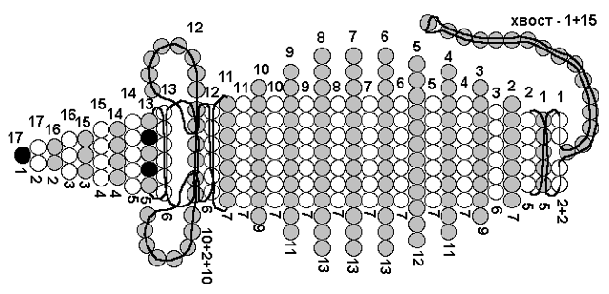
В)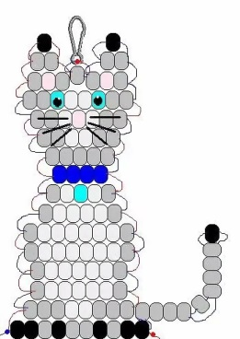

4.В какой технике сочетается несколько техник?
А) Техника квадратного плетения.
Б)Техника французского плетения.
В)Техника навстречу.
Г)Техника объемного плетения.

5.Какие изделия мы можем сделать в технике объемного плетения?
А) Цветы.
Б) Животные и насекомые.
В) Деревья

6.Изготовте по желанию любое изделие в технике объемного плетения.

